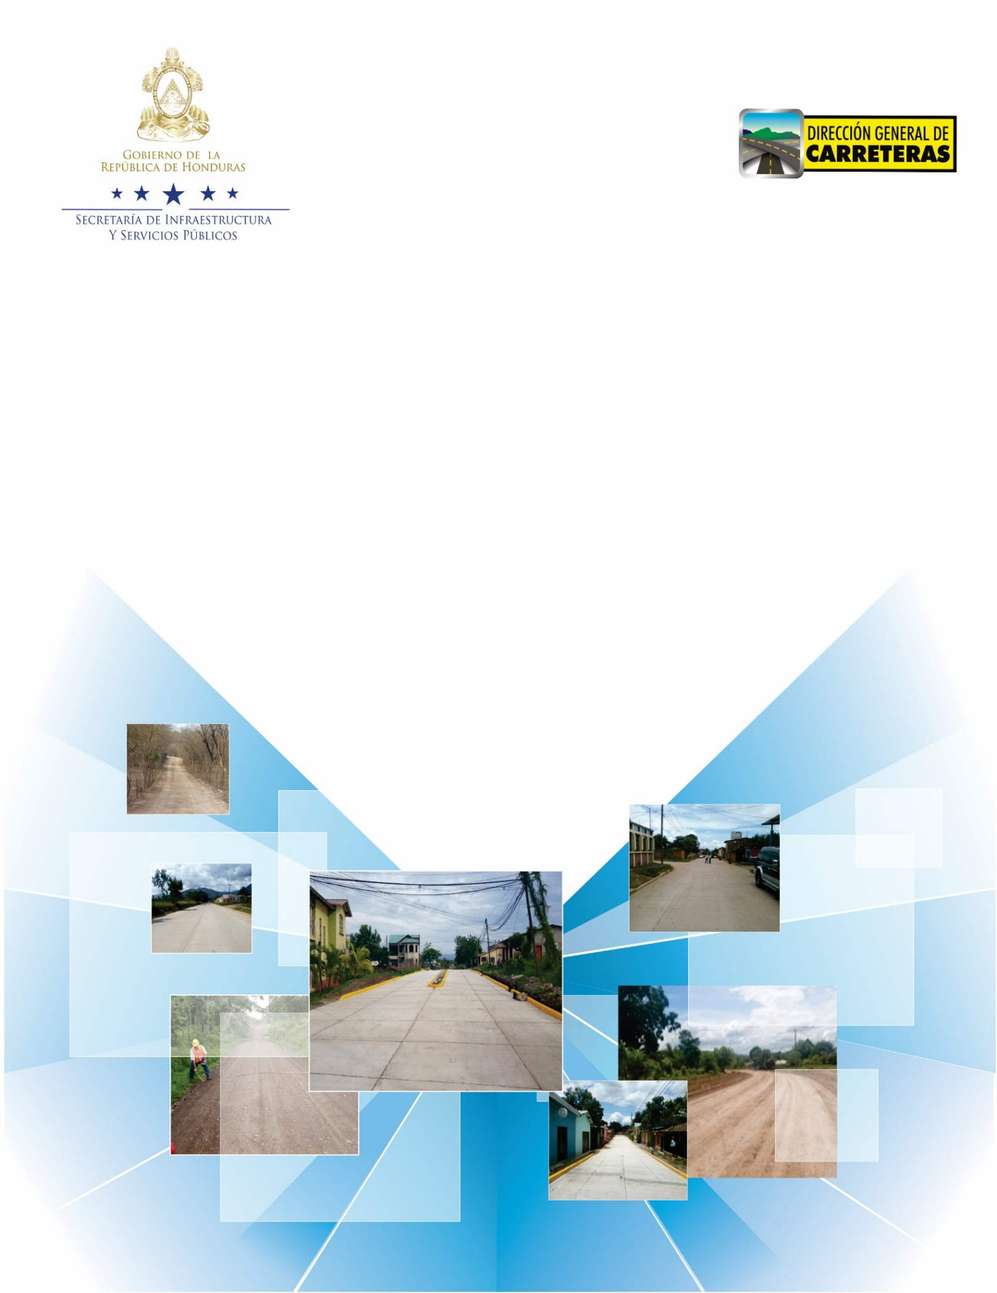



**SECRETARÍA DE INFRAESTRUCTURA Y SERVICIOS PÚBLICOS**

**(INSEP)**

DIRECCIÓN GENERAL DE CARRETERAS

DEPARTAMENTO DE OBRAS MENORES DE INFRAESTRUCTURA

**PROYECTOS:**

**REHABILITACION DE LOS TRAMOS CARRETEROS DE ZACAPA- PLAN DE LOS NARANJOS, ZACAPA- AGUA ZARCA, AZACUALPA- QUEBRADA ONDA, EN EL MUNICIPIO DE ZACAPA, DEPARTAMENTO DE SANTA BARBARA.**

**PLIEGO DE CONDICIONES**

**PROYECTO DE CONTRATACIÓN DIRECTA**

**CDC/059/DGC/DOMI/2021**

***PLIEGO DE CONDICIONES***

***CDC/059/DGC/DOMI/2021***

**REHABILITACION DE LOS TRAMOS CARRETEROS DE ZACAPA- PLAN DE LOS NARANJOS, ZACAPA- AGUA ZARCA, AZACUALPA- QUEBRADA ONDA, EN EL MUNICIPIO DE ZACAPA, DEPARTAMENTO DE SANTA BARBARA.**

***Comayagüela M.D.C. 13 de septiembre de 2021***

**Estimada Ingeniero Chávez:**

La Secretaría de Infraestructura y Servicios Públicos (INSEP), de conformidad con lo establecido en el Artículo 360 de la Constitución de la República de Honduras, Artículo 9 y 63 de la Ley de Contratación del Estado y el Artículo 3 del Decreto Ejecutivo No.11-2021 publicado en el Diario Oficial La Gaceta en fecha 18 de mayo de 2021, le invita a presentar Oferta para el Proceso **CDC/059/DGC/DOMI/2021** correspondiente al siguiente Proyecto:

**REHABILITACION DE LOS TRAMOS CARRETEROS DE ZACAPA- PLAN DE LOS NARANJOS, ZACAPA- AGUA ZARCA, AZACUALPA- QUEBRADA ONDA, EN EL MUNICIPIO DE ZACAPA, DEPARTAMENTO DE SANTA BARBARA.**

El proyecto se financiará con Fondos provenientes del Fideicomiso de Infraestructura Vial. La Contratación se efectuará conforme a los procedimientos establecidos en la Ley de Contratación del Estado y su Reglamento, por lo que se ha considerado para este proceso a la empresa que usted representa ya que cumple con los requerimientos legales y técnicos de acuerdo con su precalificación.

Dicha oferta deberá ser presentada conforme a lo dispuesto en el documento adjunto, y se establece que su oferta deberá ser entregada en las Oficinas de la Dirección General de Carreteras el 17 de septiembre a las11:30 a.m.

Esta invitación, no debe interpretarse como una oferta de contratación con Uds.

Sin otro particular, les saludamos atentamente.

***LIC. ROBERTO PINEDA***

*SECRETARIO DE ESTADO INSEP*

*Comayagüela M. D. C. 13 de septiembre de 2021*

## Preparación de las Ofertas.

|  |  |
| --- | --- |
| Preparación de las ofertas | * El oferente deberá presentar su oferta en sobre cerrado, en un original y una copia, marcando cada una como "original" y "copia". * El original deberá estar escrito o impreso en tinta indeleble y deberá estar firmado por una persona debidamente autorizada para actuar en representación del Oferente. * La moneda de la Oferta y los pagos serán en Lempiras. * El Oferente preparará un Original de los documentos que comprenden la Oferta, debidamente foliados, firmados y sellados, el cual deberá formar parte del volumen que contenga la Oferta, y lo marcará claramente como “ORIGINAL”. * La Oferta no podrá contener alteraciones, ni adiciones, excepto aquellas que cumplan con las instrucciones emitidas por EL CONTRATANTE o las que sean necesarias para corregir errores del Oferente, en cuyo caso dichas correcciones deberán ser rubricadas por la persona o personas que firme(n) la Oferta y no deberán ser firmadas en lápiz grafito. * Todas las páginas de la Oferta deben llevar la firma corta del Representante autorizado del Oferente y el respectivo sello, además todas las hojas que conforman la oferta deberán de ser foliadas. **Si no lo hiciere la oferta no será considerada**.   **NOTA: toda documentación presentada deberá estar vigente a la fecha de presentación de ofertas y las copias presentadas deberán estar debidamente autenticadas, así mismo deberá presentar la correspondiente autentica de firmas art 25 y 26 del código del Notariado.**   * La Lista de Cantidades valoradas (Presupuesto de la Obra) es decir, con indicación de precios. * Declaración Jurada debidamente autenticada de no estar comprendida en ninguno de los casos a que se refieren al Artículo 15 y 16 de la Ley de Contratación del Estado de Honduras. * Documentos personales del Contratista:   + - * Tarjeta de Identidad       * R.T.N.       * R.T.N (Empresa) * Constancia de Inscripción en el Registro de Contratista de **ONCAE**. (Art. 34 de la Ley de Contratación del Estado y Art. 57 del Reglamento de la Ley de Contratación del Estado) * Copia del oficio de Invitación a participar en el proceso * Formulario de Oferta. * La moneda de la Oferta y los pagos serán en Lempiras.   **Adjunto a la primera estimación el contratista deberá presentar obligatoriamente entre otros los siguientes requisitos:**   * Constancia de solvencia o recibo de pago del Servicio de Administración de Rentas (S.A.R.). * Registro de Beneficiarios SIAFI. * Constancia de no tener Juicios pendientes con El Estado, extendida por la Procuraduría General de la Republica. (P.G.R.) * Registro del Contrato de Construcción en la Cámara Hondureña de la Industria de la Construcción (CHICO). * Constancia de solvencia en el Colegio de Ingenieros Civiles. * Constancia de solvencia en el CICH |

**ANTICIPO**

|  |  |
| --- | --- |
| Anticipo | * El pago de anticipo podrá ser por un monto máximo del 20.00% del Monto del Contrato. * El pago del anticipo deberá ejecutarse contra la recepción de una Garantía emitida en la forma y por un banco o aseguradora aceptables para el Contratante en los mismos montos y monedas del anticipo. La Garantía deberá permanecer vigente hasta que el anticipo pagado haya sido reembolsado, pero el monto de esta podrá ser reducido progresivamente en los montos reembolsados por el Contratista. El anticipo no devengará intereses. |

## Plazo del contrato

|  |  |
| --- | --- |
| Plazo del contrato | El plazo para la ejecución de las obras será de treinta (30) días calendario, contados a partir de la fecha establecida en la orden de inicio emitida. |

## Forma de pago

|  |  |
| --- | --- |
| Forma de Pago | El pago de la ejecución de la obra se efectuará de acuerdo con el siguiente detalle:   * Pagos parciales, sin embargo, el ultimo pago se realizara al ser recibidas las obras a satisfacción de la comisión nombrada para tal efecto. |

## Medidas de bioseguridad

|  |  |
| --- | --- |
| Medidas de  Bioseguridad | El contratista deberá presentar en su oferta un plan de manejo de inicio a fin durante la ejecución del proyecto, cumpliendo todos los protocolos de bioseguridad por motivo de la pandemia Covid19. Dicho plan deberá estar considerado en los costos unitarios de su oferta económica. |

|  |  |
| --- | --- |
| Equidad de Genero | *EL CONTRATISTA está obligado a contratar un 30% de Mujeres del total del personal contratado por la empresa, incluyendo mano de obra calificada y no calificada, para realizar los trabajos que requieran en el proyecto.*  *EL SUPERVISOR deberá asignar recursos de un 3% del presupuesto total de la obra que será destinado para la capacitación, certificación e inserción de mujeres en mano de obras civiles, en proyectos de infraestructura.*  *EL SUPERVISOR está obligado a brindar el listado de las participantes que serán beneficiadas con las capacitaciones, así mismo brindar informes finales de las mujeres certificadas en obras no tradicionales de infraestructura civil.*  *EL SUPERVISOR está obligado a presentar previo a la ejecución del proyecto a) Un listado de mujeres a capacitar, b) Un plan de capacitación y de trabajo, c) Los contratos de las mujeres que van a contratar del banco Nacional de mujeres; el plan de capacitación y de trabajo antes de su ejecución debe ser aprobado por la Unidad de Genero de INSEP* |

**ESPECIFICACIONES TÉCNICAS**

**FAVOR REMITIRSE AL MANUAL DE CARRETERAS**

# Anexo 1. Cuadro de Cantidades

Número del proceso: CDC/059/DGC/DOMI/2021

**CUADRO DE CANTIDADES ESTIMADAS**

**REHABILITACION DE LOS TRAMOS CARRETEROS DE ZACAPA- PLAN DE LOS NARANJOS, ZACAPA- AGUA ZARCA, AZACUALPA- QUEBRADA ONDA, EN EL MUNICIPIO DE ZACAPA, DEPARTAMENTO DE SANTA BARBARA.**

|  |  |  |  |
| --- | --- | --- | --- |
| **N°** | **DESCRIPCION** | **UNIDAD** | **CANTIDAD** |
| 1 | CONFORMACION TIPO I | KM | 12.00 |
| 2 | MATERIAL SELECTO BALASTADO, e= 15CM | M3 | 3,450.00 |
| 3 | ACARREO DE MATERIAL SELECTO | M3-KM | 20,700.00 |
| 4 | MOVILIZACION DE EQUIPO | GLOBAL | 1.00 |
| 5 | ROTULO DEL PROYECTO | UNIDAD | 2.00 |

# Anexo 2. Rotulo del Proyecto

**Dicho rotulo deberá de ser instalado en la primera semana de inicio de las obras**



# Anexo 3. Programa de Ejecución de Obra

